
2020年高考物理100考点最新模拟题千题精练
第二部分 相互作用
二．力的合成与分解（基础篇）
一．选择题
1. (2019辽宁辽阳二模)如图所示，固定的木板与竖直墙面的夹角为θ，重为G的物块静止在木板与墙面之间，不计一切摩擦，则（ ）
A．物块对木板的压力大小为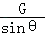
B．物块对木板的压力大小为Gcosθ
C．物块对墙面的压力大小为Gtanθ
D．物块对墙面的压力大小为Gsinθcosθ
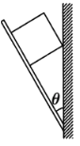
【参考答案】A
【名师解析】以物块为研究对象，分析受力情况：重力G、墙面的支持力N₁和木板的支持力N₂，如图所示：
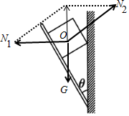
根据平衡条件得：N₁＝Gcotθ，N₂＝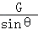
根据牛顿第三定律可得物块对木板的压力大小为，物块对墙面的压力大小为Gcotθ．故A正确，BCD错误.。
2.（2019陕西渭南质检）如图为一攀岩运动员正沿竖直岩壁缓慢攀登，由于身背较重的行囊，重心上移至肩部的O点，总质量为60kg此时手臂与身体垂直，手臂与岩壁夹角为53°，则手受到的拉力和脚受到的作用力分别为（设手、脚受到的作用力均通过重心O，g取10m/s²， sin53°=0.8，cos53°=0.6）
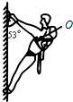
A. 360N 480N B. 480N 360N C. 450N 800N D. 800N 450N
【参考答案】A
【名师解析】对人进行受力分析，受重力、拉力和支持力，如图所示：
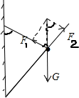
设人受到的重力为G，手受到的力的大小为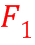，脚受到的力的大小为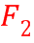，如图所示，根据共点力平衡条件：
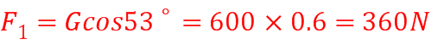 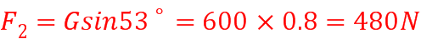，选项A正确。
【关键点拨】先对人进行受力分析，受重力、拉力和支持力，根据共点力平衡条件列式求解．本题的解法使用的三力平衡的合成法，也可以用正交分解法尤其适用于受多力的情况；本题还可以将重力按效果进行分解来求．
3．（4分）（2019河南信阳二模）如图所示，欲使在粗糙斜面上匀速下滑的木块A停下，可采用的方法是（ ）
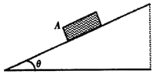
A．增大斜面的倾角 B．在木块A上再叠放一个重物
C．对木块A施加一个竖直向下的力 D．对木块A施加一个垂直于斜面的力
【参考答案】D
【名师解析】木块匀速滑下，合力为零，根据平衡条件得到动摩擦因数与斜面倾角θ的关系。要使木块A停下，必须使之减速，合力方向与速度方向应相反。分别分析木块的受力情况，确定合力的方向，判断其运动性质。木块匀速滑下，合力为零，根据平衡条件得 mgsinθ＝μmgcosθ；若增大斜面的倾角θ，重力沿斜面向下的分力mgsinθ增大，滑动摩擦力f＝μmgcosθ减小，木块的合力方向将沿斜面向下，木块做加速运动。故A错误。由A项分析可知，mgsinθ＝μmgcosθ得 sinθ＝μcosθ，与质量无关，在木块A上再叠放一个重物后，整体匀速下滑，不可能停下。故B错误。对木块A施加一个竖直向下的力，由于（F+mg）sinθ＝μ（F+mg）cosθ，木块的合力仍为零，仍做匀速运动，不可能停下。故C错误。对木块A施加一个垂直于斜面的力F，重力沿斜面向下的分力mgsinθ不变，而滑动摩擦力f＝μ（F+mgcosθ）增大，合力方向沿斜面向上，木块做减速运动，可以使木块停下。故D正确。
【点评】本题关键根据物体做减速运动的条件，分析木块的合力方向，当合力方向与速度反向时，木块能做减速运动，可以停下来。
4. （6分）（2019湖南长郡中学等四校考前模拟）如图所示为小朋友喜欢的磁性黑板，下面有一个托盘，让黑板撑开一个安全角度（黑板平面与水平面的夹角为θ），不易倾倒，小朋友不但可以在上面用专用画笔涂鸦，磁性黑板擦也可以直接吸在上面。图中就有小朋友把一块质量m为黑板擦吸在上面保持静止，黑板与黑板擦之间的动摩擦因数μ，则下列说法正确的是（ ）
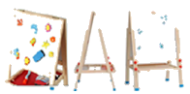
A．黑板擦对黑板的压力大小为mgcosθ
B．黑板斜面对黑板的摩擦力大小为μmgcosθ
C．黑板对黑板擦的摩擦力大于mgsinθ
D．黑板对黑板擦的作用力大小为mg
【参考答案】AD
【名师解析】对黑板受力分析，重力，黑板擦对黑板的支持力，黑板擦对黑板的静摩擦力，及黑板和板擦之间的吸引力，根据矢量的合成法则，结合三角知识，则有黑板擦对黑板的支持力大小为F_{支}＝mgcosθ，依据牛顿第三定律，则有黑板擦对黑板的压力大小为F_{压}＝mgcosθ，故A正确；由上分析，可知，黑板斜面对黑板的摩擦力大小为F_{f}＝mgsinθ，而F_{f滑}＝μmgcosθ，故BC错误；依据力的合成法则，则黑板擦对黑板的支持力与静摩擦力的合力大小为mg，依据牛顿第三定律，则黑板对黑板擦的作用力大小也为mg，故选项D正确。
5.（2019河南安阳二模）如图所示，倾角为θ=30的斜面体静止在粗糙的水平面上，一质量为m、可看成质点的光滑小球在不可伸长的轻绳拉力的作用下静止在斜面上。已知轻绳与斜面间的夹角也为θ，重力加速度为g，则水平面对斜面体的摩擦力大小为
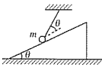
A．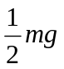 B．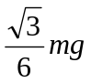 C．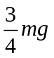 D．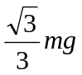
【参考答案】B
【名师解析】对小球进行受力分析，沿斜面方向有Tcos30°=mgsin30°，对小球和斜面体整体进行受力分析，在水平方向有f=Tcos60°，联立解得：f=，选项B正确。
6.[2018·新疆二模]在一个圆锥形容器内放置两个完全相同的光滑小球，两个小球静止时球心等高，截面如图所示；已知小球的质量为m，圆锥顶角α＝60°，重力加速度为 g；设容器壁对每个小球的弹力大小为N₁，小球之间的弹力大小为N₂，则( )
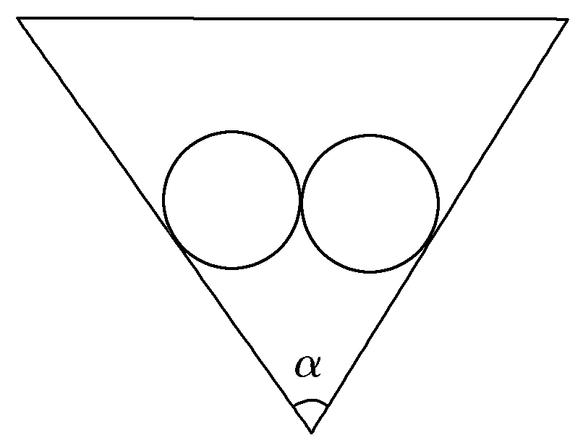
A．N₁＝mg，N₂＝2mg
B．N₁＝mg，N₂＝mg
C．N₁＝2mg，N₂＝mg
D．N₁＝2mg，N₂＝mg
【参考答案】D 【名师解析】分析左侧小球的受力情况，如图所示：
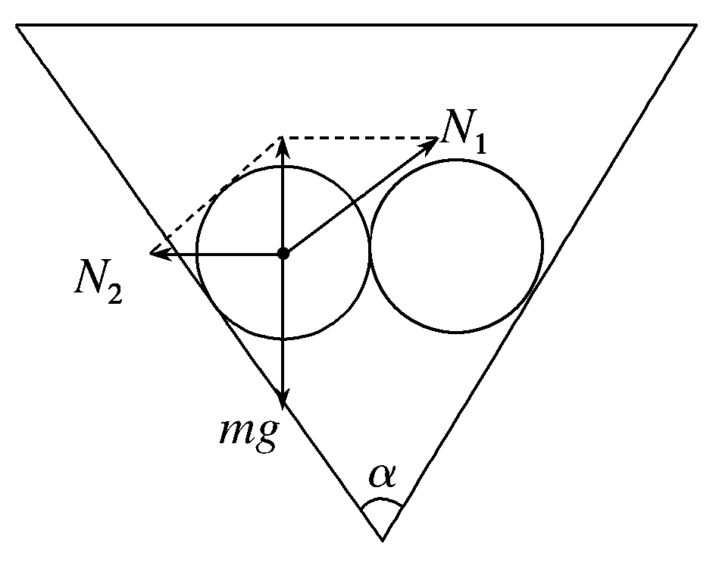
根据几何关系可知，N₁＝＝2mg；N₂＝＝mg，D选项正确．
7. （2018安徽合肥三模） 一直角V形槽固定在水平面上，其横截面如图所示，BC面与水平面间夹角为60°，有一质量为m的正方体木块放在槽内，木块与AB面间的动摩擦因数为μ，与BC面间无摩擦。现用平行于槽的水平力F推木块，使之沿槽向里匀速运动，重力加速度为g。下列说法正确的是
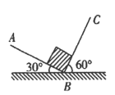
A. 木块受到5个力的作用
B. 木块对V形槽的作用力大小为mg
C. 推力F大小为=μmg
D. 木块对BC面的压力大小为 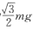
【参考答案】. AC
【命题意图】本题考查受力分析、力的分解、摩擦定律、平衡条件及其相关的知识点。
【解题思路】把木块的重力沿垂直V形槽方向分解，由平衡条件可得V形槽两个侧面对木块都有支持力，平行于槽的水平力F推木块，使之沿槽向里匀速运动，V形槽AB侧面对木块都有滑动摩擦力，BC侧面对木块没有摩擦力，木块还受到竖直向下的重力mg和推力F，所以木块受到5个力的作用，选项A正确；木块对V形槽的作用力除压力（对两个侧面的压力之矢量和等于重力mg）外还有滑动摩擦力，选项B错误；木块对两个侧面的压力分别为mgcos30°和mgcos60°，受到AB侧面的滑动摩擦力为μmgcos30°=μmg，选项C正确；木块对BC面的压力大小为mgcos60°=mg，选项D错误。

【易错剖析】解答此题常见错误主要有：一是没有看清题述，误认为V形槽两个侧面对木块都有摩擦力，分析受力得出木块受到6个力，导致漏选A，导致运用平衡条件得出推力大小大于=μmg，导致漏选C；二是没有考虑到摩擦力，根据平衡条件导致错选B；三是力的分解出错，导致错选D。
8．（黑龙江省哈尔滨市第六中学2018届高三下学期考前押题卷）如图所示是一旅行箱，它既可以在地面上推着行走，也可以在地面上拉着行走．已知该旅行箱的总质量为15 kg，一旅客用斜向上的拉力拉着旅行箱在水平地面上做匀速运动，若拉力的最小值为90 N，此时拉力与水平方向间的夹角为θ，重力加速度大小为g＝10 m/s²，sin 37°＝0.6，旅行箱受到地面的阻力与其受到地面的支持力成正比，比值为μ，则( )
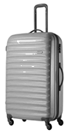
A. μ＝0.5，θ＝37° B. μ＝0.5，θ＝53°
C. μ＝0.75，θ＝53° D. μ＝0.75，θ＝37°
【参考答案】 D
【名师解析】对物体受力分析，如图所示：
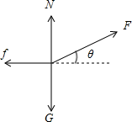
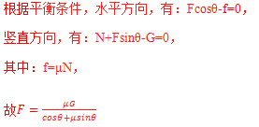
令μ=tanα，则F=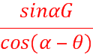；
当α-θ=0°时，F有最小值，故F=sinαG=90N，故α=37°，
故μ=tan37°=0.75，θ=37°；故选D.
点睛：本题关键是对物体受力分析，根据平衡条件并采用正交分解法列式分析，第二问令μ=tanα求解F的最小值的表达式是关键；
9. （2018·天津卷）明朝谢肇淛的《五杂组》中记载：“明姑苏虎丘寺庙倾侧，议欲正之，非万缗不可。一游僧见之,曰：无烦也，我能正之。”游僧每天将木楔从塔身倾斜一侧的砖缝间敲进去，经月余扶正了塔身。假设所用的木楔为等腰三角形，木楔的顶角为θ，现在木楔背上加一力F，方向如图所示，木楔两侧产生推力F_{N}，则
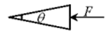
A. 若F一定，θ大时大
B. 若F一定，θ小时大
C. 若θ一定，F大时大
D. 若θ一定，F小时大
【参考答案】BC
【名师解析】试题分析：由于木楔处在静止状态，故可将力F沿与木楔的斜面垂直且向上的方向进行分解，根据平行四边形定则，画出力F按效果分解的图示．并且可据此求出木楔两侧产生的推力．
选木楔为研究对象，木楔受到的力有：水平向右的F、和两侧给它的与木楔的斜面垂直的弹力，由于木楔处于平衡状态，所以两侧给木楔的斜面垂直的弹力与F沿两侧分解的推力是相等的，力F的分解如图：
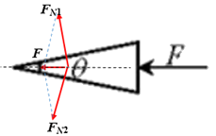
则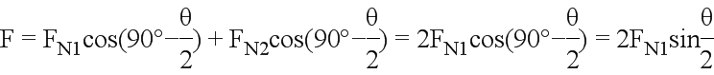，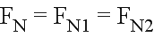，故解得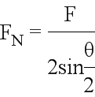，所以F一定时，越小，越大；一定时，F越大，越大，BC正确；
10．（2018广州一模）如图，半圆柱体Q放在水平地面上，表面光滑的圆柱体P放在Q和墙壁之间，Q的轴线与墙壁之间的距离为L，已知Q与地面间的动摩擦因数µ=0.5，P、Q横截面半径均为R，P的质量是Q的2倍，设最大静摩擦力等于滑动摩擦力。P、Q均处于静止状态，则
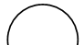
L
A．L越大，P、Q间的作用力越大
B．L越大，P对墙壁的压力越小
C．L越大，Q受到地面的摩擦力越小
D．L的取值不能超过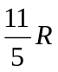
【参考答案】.AD
【名师解析】隔离P受力分析，画出受力分析图，L越大，P、Q间的作用力越大，墙壁对P的作用力越大，根据牛顿第三定律，L越大，P对墙壁的压力越大，选项A正确B错误；对P、Q整体受力分析，由平衡条件可知，L越大，Q受到地面的摩擦力越大，选项C错误；当L的取值为时，圆柱体圆心的连线与水平面夹角的余弦值为3/5，正弦值为4/5，设Q的质量为m，则P、Q间的作用力为F=2.5mg，其水平分力为Fx=2.5mg×3/5=1.5mg，Q与地面之间的压力为3mg，Q与地面之间的最大静摩擦力为f=µ·3mg=1.5mg，所以L的取值不能超过，若L的取值超过，则平衡不能维持，选项D正确。
11.(2018·温州联考)如图所示，建筑装修中工人用质量为m的磨石对斜壁进行打磨，当对磨石加竖直向上大小为F的推力时，磨石恰好沿斜壁向上匀速运动，已知磨石与斜壁之间的动摩擦因数为μ，则磨石受到的摩擦力是( )
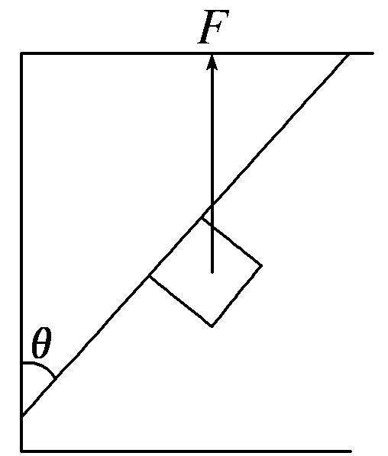
A．(F－mg)cos θ B．(F－mg)sin θ
C．μ(F－mg)cos θ D．μ(F－mg)
【参考答案】.A
【名师解析】：分析磨石的受力，有重力mg、弹力F_{N}(垂直于斜壁向下)、摩擦力F_{f}(沿斜壁向下)、外力F四个力。把这四个力沿斜壁和垂直于斜壁方向正交分解，由于磨石处于平衡状态，在沿斜壁方向有mgcos θ＋F_{f}＝Fcos θ，垂直于斜壁方向有F_{N}＋mgsin θ＝Fsin θ，又根据F_{f}＝μF_{N}，可得选项A正确。
12. (2018·洛阳联考)如图所示为缓慢关门时(图中箭头方向)门锁的示意图，锁舌尖角为37°，此时弹簧弹力为24 N，锁舌表面较光滑，摩擦不计(sin 37°＝0.6，cos 37°＝0.8)，下列说法正确的是( )
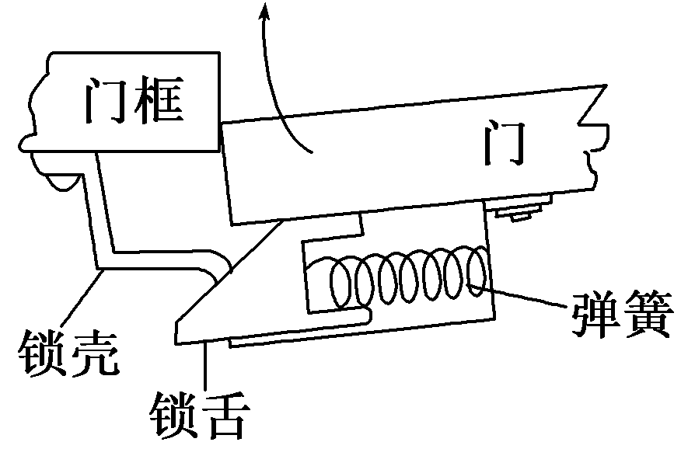
A．此时锁壳碰锁舌的弹力为40 N
B．此时锁壳碰锁舌的弹力为30 N
C．关门时锁壳碰锁舌的弹力逐渐增大
D．关门时锁壳碰锁舌的弹力保持不变
【参考答案】.AC
【名师解析】锁壳碰锁舌的弹力分解如图所示，其中F₁＝F_{N}sin 37°，且此时F₁大小等于弹簧的弹力24 N，解得锁壳碰锁舌的弹力为40 N，选项A正确，B错误；关门时，弹簧的压缩量增大，弹簧的弹力增大，故锁壳碰锁舌的弹力逐渐增大，选项C正确，D错误。
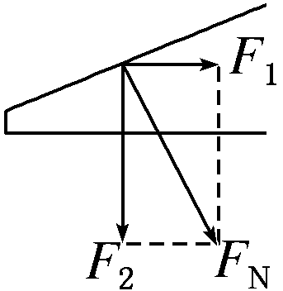
13. (2016·上海松江模拟)下图中按力的作用效果分解正确的是（ ）
A．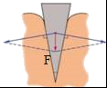 B．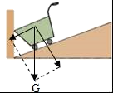
C．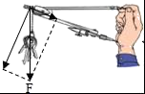 D．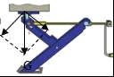
【参考答案】.A
【名师解析】：按力的作用效果分解正确的是图A。图B中小车对竖直挡板有垂直挡板的压力作用，所以小车重力分解应该沿垂直挡板方向分解，选项B图错误。C图中圆规说明角对手有水平向左的拉力作用，所以钥匙重力圆规沿水平向左分解一个分力，选项C图错误。图D中重物对千斤顶的压力应该分解为沿水平方向和倾斜杆方向两个分力，选项D图错误。
14. (2017·南师附中)将一光滑轻杆固定在地面上,杆与地面间夹角为θ,，一光滑轻环套在杆上.一个大小和质量都不计的滑轮用轻绳OP悬挂在天花板上,用另一轻绳通过滑轮系在轻环上,用手拉住轻绳另一端并使OP恰好在竖直方向,如图所示.现水平向右拉绳,当轻环重新静止不动时OP绳与天花板之间的夹角为 ( )
A. 90° B. 45° C. θ D. 45°+θ/2
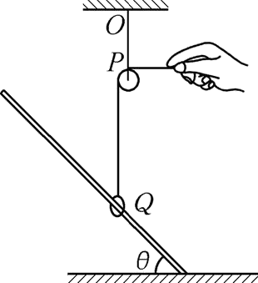
【参考答案】. D
【名师解析】 由题意可知,当轻环重新静止不动时，环所受的轻绳拉力方向与轻杆垂直，滑轮两侧轻绳的夹角为90°+θ，,此时,定滑轮P受OP绳拉力、绳子水平拉力和滑轮P与环间绳子拉力作用,处于静止状态,设此时OP绳与天花板之间的夹角为α,由几何知识及力的合成与分解,可得α=45°+θ/2，,故选项D正确,A、B、C错误.
15. 四个半径为r的匀质球在光滑的水平面上堆成锥形,如图所示.下面的三个球A、B、C用绳缚住,绳与三个球心在同一水平面内,D球放在三球上方处于静止状态.如果四个球的质量均为m,则D球对A、B、C三球的压力均为 ( )
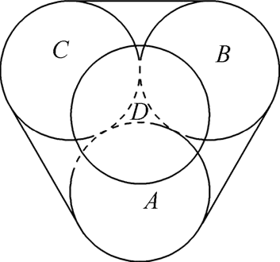
A. mg B. mg C. mg D. 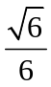mg
【参考答案】. D
【名师解析】
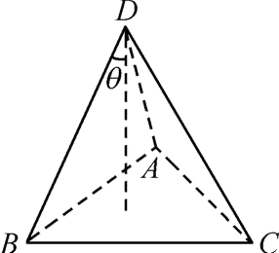
如图所示,A、B、C、D分别为四个球的球心,θ为BD连线与竖直方向间的夹角,根据几何关系有sinθ=,,cosθ=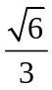.分析D球受力,得3Fcosθ=mg,其中F为A、B、C三球对D球的支持力大小,可得F=mg,即选项D正确.

